Pielikums Nr. 1

Tehniskās prasības centralizētās ūdensapgādes tīkla izbūvei
Rīgā, Bērzpils – Raiskuma -Ropažu kvartālam

Informējam, ka, būvprojekta “Būvprojekts “Ūdensvada izbūvei Rīgā, Bērzpils – Raiskuma – Ropažu ielu kvartālam” darba robežās iebūvēti centralizētās ūdensapgādes un kanalizācijas sistēmas tīkli.
Izstrādājot būvniecības ieceres dokumentāciju (saskaņā ar projektēšanas uzdevumu un tam pievienotām shēmām) paredzēt izbūvēt centralizētās ūdensapgādes tīklus Bērzpils ielā, Raiskuma ielā un Ropažu ielu.
Centralizētās ūdensapgādes un kanalizācijas sistēmas tīklus skatīt 1.1. pielikumā „Ūdensapgādes un kanalizācijas tīklu shēma”.
Izbūvējamo/pārbūvējamo centralizētās ūdensapgādes sistēmas tīklu apjomus un pārbūves metodes projektēšanas gaitā precizēt un saskaņot ar SIA „Rīgas ūdens”.

  - Būvniecības ieceres dokumentācijas izstrādes prasības

  - Centralizētās ūdensapgādes sistēmas būvniecības ieceres dokumentāciju (turpmāk – BID) izstrādāt atsevišķa būvprojekta veidā. BID:
    - jāsatur visus tehniskos risinājumus un darbu apjomus, kuri veicami centralizētās ūdensapgādes un kanalizācijas sistēmas būvdarbu robežās;
    - SIA “Rīgas ūdens” būvniecības ieceres iesniegumā un BID norādāms kā būvniecības ierosinātājs.
  - BID jāizstrādā atbilstošajā darbības sfērā sertificētam būvspeciālistam saskaņā ar Ūdenssaimniecības pakalpojumu likumu, Aizsargjoslu likumu, Ministru kabineta 2016.gada 22.marta noteikumiem Nr. 174 "Noteikumi par sabiedrisko ūdenssaimniecības pakalpojumu sniegšanu un lietošanu", Rīgas domes 2017.gada 15.decembra saistošajiem noteikumiem Nr.17 "Rīgas pilsētas centralizētās ūdensapgādes un kanalizācijas sistēmas ekspluatācijas, lietošanas un aizsardzības saistošie noteikumi" (turpmāk – RD SN 17), citu spēkā esošu normatīvo aktu prasībām, Latvijas nacionālajiem standartiem un Latvijas nacionālā standarta statusā adaptētiem un noteiktā kārtībā reģistrētiem starptautisko un reģionālo standartizācijas organizāciju standartiem.
  - BID izstrādes līgumā jāparedz BID realizācijas autoruzraudzība. Ja BID realizācijas (būvdarbu) laikā BID atklāsies kļūdas vai neatbilstības, tad BID izstrādātājam jāveic nepieciešamās izmaiņas BID vai jāizstrādā atbilstoši risinājumi autoruzraudzības kārtībā.
  - BID jāiekļauj:
    - centralizētās ūdensapgādes sistēmas tīklu tehniskie risinājumi, līdz piederības robežai;
    - nepieciešamo nojaukšanas darbu tehniskie risinājumi;
    - grunts, kurā paredzēti būvdarbi, fizikālie un mehāniskie raksturlielumi (t.sk. grunts sablīvējuma parametri), atbilstoši ģeotehniskās izpētes izpildes darbu dokumentācijai. BID risinājumiem jābūt ģeotehniskās izpētes rezultātiem atbilstošiem;
    - visu konstruktīvo stiegrojumu tehniskie risinājumi;
    - to BID daļu rasējumus, kuros ietverti centralizētās ūdensapgādes sistēmas tīklu izbūves apjomi, t.sk. zemes darbi un paredzētais ielas seguma atjaunošanas darbu apjoms. Noteikt ielas iedalījuma kategoriju un ceļu un ietvju segumu atjaunošanu paredzēt atbilstoši Rīgas domes 2022. gada 23. februāra saistošiem noteikumiem Nr. 120 "Rīgas transporta infrastruktūras aizsardzības saistošie noteikumi" un citu saistošo normatīvo aktu prasībām;
    - būvdarbu tāmes, kas izstrādātas saskaņā ar Latvijas būvnormatīvu LBN 501-17 "Būvizmaksu noteikšanas kārtība". Tāmēs ietvert arī šādus darbu apjomus (izmaksu pozīcijas):
      - nojaukšanas darbu apjomus;
      - gruntsūdens pazemināšanas iekārtu izmantošanu, ja paredzama tāda nepieciešamība (atbilstoši ģeotehniskās izpētes izpildes darbu dokumentācijai).
    - BID norādīt:
      - pirms būvdarbu uzsākšanas, esošo centralizētās ūdensapgādes un kanalizācijas sistēmas cauruļvadu izvietojumu, t.sk. augstuma atzīmes, precizēt uz vietas. Pieslēguma izbūves gadījumā būvdarbus uzsākt sākot ar pieslēguma vietu centralizētajai ūdensapgādes un/vai kanalizācijas sistēmai. Projektējamiem pievadiem paredzēt inženiertīklu perpendikulāru šķērsošanos. Atkāpes pieļaujamas, saskaņojot ar SIA “Rīgas ūdens”;
      - gruntsūdens novadīšana SIA “Rīgas ūdens” centralizētajā kanalizācijas sistēmā bez saskaņošanas ir aizliegta atbilstoši RD SN 17 63.9 punkta prasībām. Informācija par saskaņošanu atrodama SIA “Rīgas ūdens” tīmekļa vietnē sadaļā Pakalpojumi – Būvdarbu veicējiem;
  - Saskaņošanai uzrādīt darbu organizācijas projektu, kurā jāparedz, ka visus būvdarbus jāveic neietekmējot iebūvēto centralizētās ūdensapgādes un kanalizācijas sistēmas tīklu ekspluatācijas režīmu. Gadījumā, ja būvdarbu veikšana nav iespējama bez centralizētās ūdensapgādes un kanalizācijas sistēmas tīklu ekspluatācijas režīma ietekmēšanas, būvdarbu veikšanas grafiku saskaņot ar SIA “Rīgas ūdens” Ūdensvada un kanalizācijas tīklu dienestu, zvanot pa tālruni 67088453 vai 67088430, un, ja nepieciešams, ar attiecīgajām valsts institūcijām.
  - Izstrādājot būvizstrādājumu un materiālu specifikācijas, jāpiemēro SIA “Rīgas ūdens” tīmekļa vietnē sadaļā Būvniecības ierosinātājiem – Projektētājiem - Prasības: https://www.rigasudens.lv/lv/prasibas-buvizstradajumiem-un-citiem-materialiem norādītās prasības centralizētās ūdensapgādes un kanalizācijas sistēmas būvizstrādājumiem un materiāliem. BID iespējams paredzēt saistošiem normatīviem aktiem, standartiem atbilstošus un minētajām SIA “Rīgas ūdens” prasībām ekvivalentus būvizstrādājumus un materiālus.

- Tehniskās prasības centralizētās ūdensapgādes sistēmas projektēšanai un izbūvei

  - Ūdensvads (ielas vadi)

    - BID robežās paredzēt jauno ielas ūdensvadu izbūvi Bērzpils ielā un Raiskuma ielā nodrošinot ūdensvada sacilpojuma izveidi.
    - BID darbu robežās, nepieciešamības gadījumā, iespējama esošo centralizētās ūdensapgādes sistēmas tīklu pārbūve.
    - BID ielu ūdensvadu iekšējo diametru noteikt aprēķina ceļā, bet ne mazāku kā 96 mm.
    - Centralizētās ūdensapgādes sistēmas tīklus projektēt ielas sarkano līniju robežās, ievērojot Latvijas būvnormatīva LBN 008-14 "Inženiertīklu izvietojums" prasības.
    - PE ūdensvada trasei jānodrošina signālkabelis ar piekļuves punktiem zem aizbīdņu kapēm vai ugunsdzēsības hidrantu, atgaisotāju lūku pārsedzēm.
    - Latvijas būvnormatīvā LBN 222-15 "Ūdensapgādes būves" norādītajās vietās paredzēt aizbīdņus un ugunsdzēsības hidrantus. Saskaņā ar LVS 187:2007 “Ugunsdzēsības hidrantu nacionālās prasības” 2.3.punktu ugunsdzēsības hidranti jāierīko virs zemes, izņemot gadījumus, ja vienīgā iespējamā to ierīkošanas vieta ir zem braucamās daļas.
    - Ūdensvada pievadus DN 50 mm un mazākus, ielas ūdensvada cauruļvadam pievienot ar sedliem, bet lielākus par DN 50 mm ielas ūdensvada cauruļvadam pievienot ar trejgabaliem.
    - Gadījumā, ja ielas ūdensvads netiks sacilpots, tad projektējamā ielas ūdensvada galā paredzēt gala hidrantu ekspluatācijas vajadzībām.
    - Paredzēt skatakas, kurās piemērotas prasības atbilstoši LVS EN 15383 vai LVS EN 1917. Betona klasi, skatakām un to elementiem, paredzēt ne zemāku par B30, ūdenscaurlaidības marku W10, sala izturību F200. Blīvējumam skatakās, ar grodos iestrādātiem gumijas blīvgredzeniem jeb grodiem ar gropi blīvējuma iestrādei, jāatbilst LVS EN 681-1. Skataku kāpšļiem jāatbilst LVS EN 13101, bet stacionārām kāpnēm LVS EN 14396:2004.
    - Būvniecības laikā paredzēt nodrošināt nepārtrauktu ūdensapgādi visiem objektiem, kas saņem ūdeni no pārbūvējamiem un nojaucamajiem ūdensvadiem.
    - Informējam, ka ūdens spiediens centralizētajā ūdensapgādes sistēmā atbilstoši RD SN 17 50. punkta prasībām tiek nodrošināts ne mazāks par 0,26 MPa.

  - Ūdensvads (pievadi)

    - Būvprojekta darbu robežās izprojektēt jaunus ūdensvada pieslēgumu pievadus katram grunstsgabalam ēkām (Ropažu ielā 122 k5, Ropažu ielā 130, Ropažu ielā 130A, Ropažu ielā 132, Ropažu ielā 136, Ropažu ielā 138, Raiskuma ielā 1, Bērzpils ielā 59, Bērzpils ielā 61, Bērzpils ielā 63, Bērzpils ielā 65, Bērzpils ielā 67, Bērzpils ielā 69, Bērzpils ielā 71, Bērzpils ielā 73, Bērzpils ielā 75 (līdz tīklu piederības un apkalpes robežai).
    - Būvprojekta darbu robežās paredzēt pārbūvēt esošo ūdensvada pieslēgumu pievadus ēkām Ropažu ielā 120, Ropažu ielā 122k1, Ropažu ielā 134.
    - Informējam, ka ūdens spiediens centralizētajā ūdensapgādes sistēmā atbilstoši RD SN 17 50. punkta prasībām tiek nodrošināts ne mazāks par 0,26 MPa.

- Vispārīgi

  - Projektējamiem inženiertīkliem paredzēt perpendikulāru šķērsošanos. Atkāpes projektēšanas gaitā precizēt un saskaņot ar SIA „Rīgas ūdens”.

Pielikumā: “Ūdensapgādes un kanalizācijas tīklu shēma” uz 2 lapām.

Pielikums Nr.1.1.
Ūdensapgādes un kanalizācijas tīklu shēma
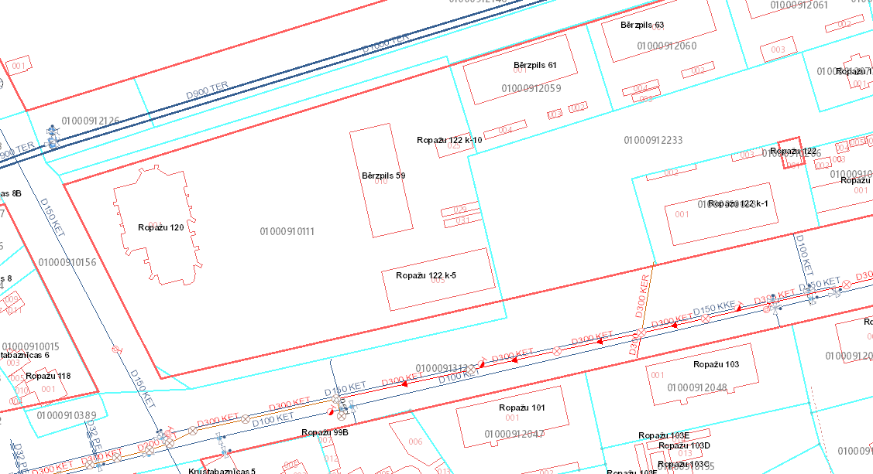

Apzīmējumi:
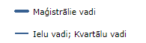
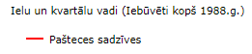
SIA “Rīgas ūdens” īpašumā, valdījumā vai turējumā esošie:
- Ūdensapgādes cauruļvads - Kanalizācijas cauruļvads
Piezīmes:
- Shēmas sagatavošanai ir izmantoti NĪ valsts kadastra informācijas sistēmas dati ©2011-2012, Rīgas pilsētas pašvaldības Augstas detalizācijas topogrāfiskās informācijas dati ©2002-2012, Valsts adrešu reģistra dati (Autors: ©Valsts zemes dienests, pirmpublicējuma gads 2012), Augstas detalizācijas topogrāfiskās informācijas centrālas datubāzes dati (Autors: © Valsts zemes dienests, pirmpublicējuma gads 2011-2012).
- Shēmai ir informatīvs raksturs (attēlotie dati var būt neprecīzi). Par datu uzmērīšanu un uzrādīšanu atbild sertificēts mērnieks, izstrādājot topogrāfisko plānu saskaņā ar MK 24.04.2012. noteikumiem Nr. 281 "Augstas detalizācijas topogrāfiskās informācijas un tās centrālās datubāzes noteikumi".
- Shēmā nav attēloti ūdensvada un kanalizācijas cauruļvadi, kas nav SIA “Rīgas ūdens” īpašumā, valdījumā vai turējumā.

Ūdensapgādes un kanalizācijas tīklu shēma
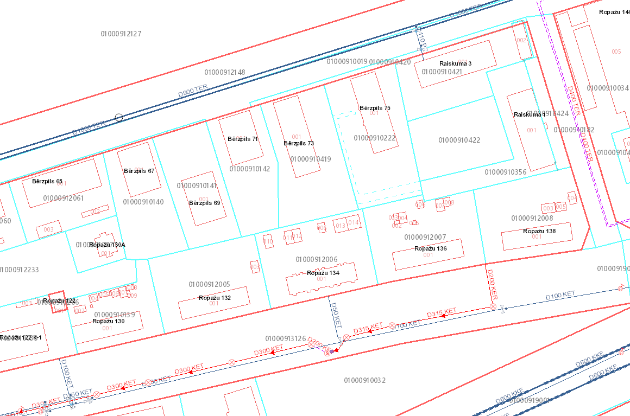

Apzīmējumi:
SIA “Rīgas ūdens” īpašumā, valdījumā vai turējumā esošie:
- Ūdensapgādes cauruļvads - Kanalizācijas cauruļvads
Piezīmes:
- Shēmas sagatavošanai ir izmantoti NĪ valsts kadastra informācijas sistēmas dati ©2011-2012, Rīgas pilsētas pašvaldības Augstas detalizācijas topogrāfiskās informācijas dati ©2002-2012, Valsts adrešu reģistra dati (Autors: ©Valsts zemes dienests, pirmpublicējuma gads 2012), Augstas detalizācijas topogrāfiskās informācijas centrālas datubāzes dati (Autors: © Valsts zemes dienests, pirmpublicējuma gads 2011-2012).
- Shēmai ir informatīvs raksturs (attēlotie dati var būt neprecīzi). Par datu uzmērīšanu un uzrādīšanu atbild sertificēts mērnieks, izstrādājot topogrāfisko plānu saskaņā ar MK 24.04.2012. noteikumiem Nr. 281 "Augstas detalizācijas topogrāfiskās informācijas un tās centrālās datubāzes noteikumi".
- Shēmā nav attēloti ūdensvada un kanalizācijas cauruļvadi, kas nav SIA “Rīgas ūdens” īpašumā, valdījumā vai turējumā.

